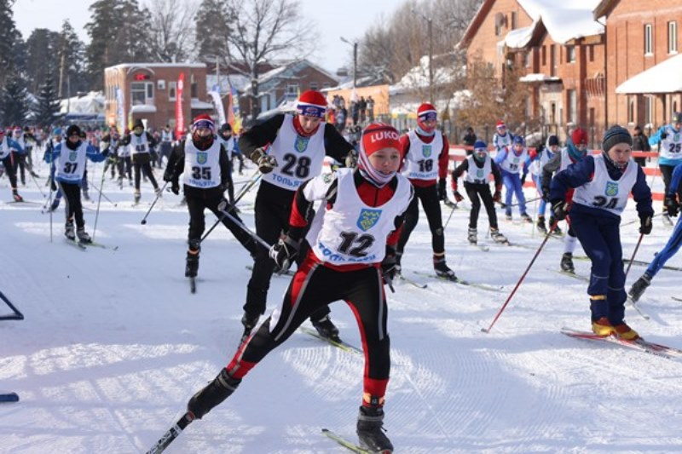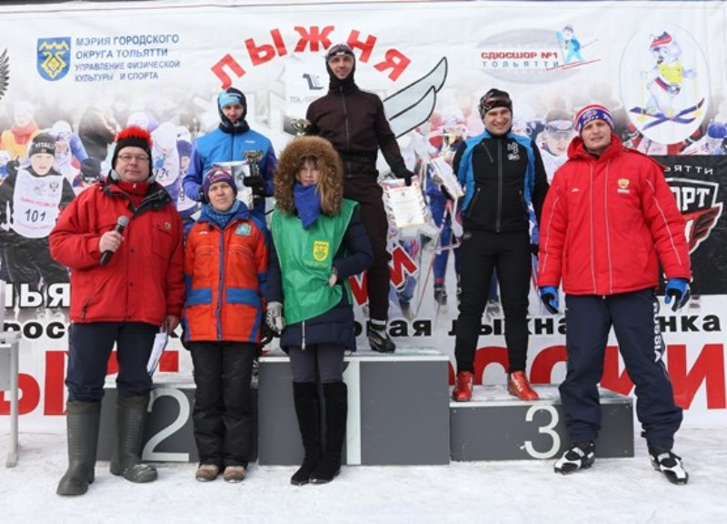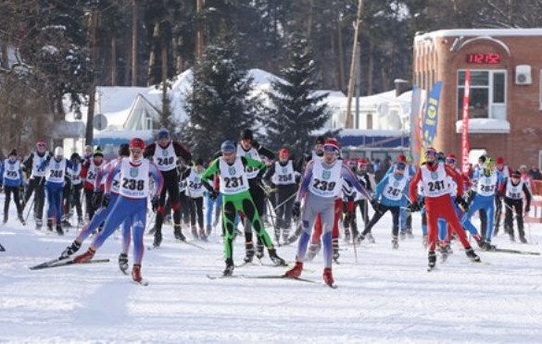
Пресс-релиз

11 февраля 2018 года с 11.00 в пригородном лесу в районе спортивной базы по адресу: ул. Маршала Жукова,49 состоится Общегородской день лыжника «Лыжня России-2018».
Общее руководство организацией и проведением соревнования осуществляет Управление физической культуры и спорта администрации городского округа Тольятти.
Непосредственное проведение соревнований возлагается на МБУДО СДЮСШОР №1 «Лыжные гонки».
Главный судья: Халаман Д.И.,
Главный секретарь: Проценко Л.Н.
Телефоны для справок: 76-65-40.
Регистрацию участников соревнований осуществляет мандатная комиссия 08, 09 февраля 2018 г. (время работы с 8⁰⁰ч. до 17⁰⁰ч.), по адресу: Автозаводский район, ул. Маршала Жукова, 49.
Телефон для справок: 76-65-40.

Программа соревнований:

Старт участников спортивных забегов:
10 ⁵⁰ - поднятие флага, гимн, приветственное слово участникам соревнований от руководителей городского округа Тольятти.
11 ⁰⁰ - старт юношей младшего возраста (2004-2005 г.р.), дистанция 3 км.
11 ⁰⁵ - старт девушек младшего возраста (2004-2005 г.р.), дистанция 3 км.
11 ¹⁵ - старт юношей старшего возраста (2000-2001 г.р.), дистанция 5 км.
11 ²⁰ - старт юношей среднего возраста (2002-2003 г.р.), дистанция 5 км.
11 ²⁵- старт девушек старшего возраста (2000-2001 г.р.), дистанция 5 км.
11 ²⁵ - старт девушек среднего возраста (2002-2003 г.р.), дистанция 5 км.
11 ³⁰ - старт женщин - возрастные группы: 18-39 лет (1999-1978 г.р.), 40-49 лет (1977-1968г.р.), 50-59 лет (1967-1958г.р.), 60 лет и старше (1957-1933г.р.), дистанция 5 км.
11 ⁴⁰ - старт мужчин - возрастные группы: 18-39 лет (1999-1978 г.р.), 40-49 лет (1977-1968г.р.), 50-59 лет (1967-1958г.р.), 60 лет и старше (1957-1933г.р.), дистанция 10 км.
11 ⁵⁰- 12 ²⁰ - выступление коллективов, викторин.
12 ²⁰- 12 ⁵⁰ - церемония награждения (победителей и призеров спортивных забегов).
Массовые забеги:
12 ⁵⁰ - забег ростовых кукол.
12 ⁵² - старт представителей власти, руководителей структурных подразделений, дистанция 1 км.
12 ⁵⁴ - старт детей с ограниченными возможностями, 200 м.
12 ⁵⁶ - старт семейного забега, 200 м.
12 ⁵⁷ - старт многонационального забег, 200 м.
12 ⁵⁸ - приветственное слово участникам соревнований от руководителей ОАО «АВТОВАЗ».
12 ⁵⁹ - старт участников детских садов ОАО «АВТОВАЗ» - 10 м.
13 ⁰⁰ - старт производственных коллективов, дистанция 3 км.
13 ³⁰ - старт студентов ССузов, ВУЗов, дистанция 3 км.
13 ³⁵ - старт школьников МБУ г.о. Тольятти, дистанция 3 км.
15 ¹⁵ - старт участников ГТО.
16 ⁰⁰ - закрытие соревнований.
Награждение
Спортсмены, занявшие 1-3 место на дистанциях 3 км, 5 км, 10 км награждаются кубками и грамотами.
Участникам, закончившим дистанцию, вручается вымпел.

